Marketing stratégique :
Du produit à la valeur :
- Approche de production (1900-1930) : Au début du 20eme siècle après revo indu les besoins étaient énormes et rare. L’objectif des entreprises étaient simple : produire bcp et pas cher. L’important était la standardisation et la rationalisation
- Approche vente (année 1930-1950) : La crise de 29 bouleverse l’eco . La demande chute mais les usines prod encore. Il fallait absolumetn vendre. C’est la montée en puissance des vendeurs et de la « réclame »
- Concept marketing ( années 1950 et +) : Après 2nd GM, période de croissance de conso de masse. Les entr se multiplient, la concu s’intensifie. Produire et vendre suffit plus. O comprend qu’il faut écouter les conso, comprendre leurs attentes et y répondre
Mercator : le marketing est la stratégie d’adaptation des organisations à des marché concurrentiels pour influencer en leur faveur le comportement des publics dont elles dépendent par une offre dont la valeur perçue est durablement supérieure à celle de ses concurrence
La démarche marketing :
- Marketing d’étude- en amont : SWOT, 5 forces de Porter, PESTELL
- Marketing strategique : permet orienter choix et décisions : SMART (definir objectifs, établir une segmentation du marché, le choix du positionnement= place occupé dans l’esprit du conso par rapp au client)
- Marqueting opérationnel (11P et rétroplanning)= plan d’action qui permet de vendre et faire achter
- Marketing d’étude – en aval : analyser les performances (KPI, facteurs clé de succès
Concepts clés :
- Besoins : exigence de la nature humaine ou de la vie sociale (quantité limitée)
- Désirs : moyen privilegier par un conso pour satisfaire un besoin (désirs illimité, seul imagination est un frein)
- Demande : comportement de consommation visant a satisfaire un besoin ou un désir et soutenu par le pouvoir d’achat du conso
- Valeur perçue : la valeur se rapporte à la différence entre la valeur globale et le cout total c ce que le client perçoit comme avantage, bénéfices ou utilité quand il choisit une marque plutôt qu’une autre. Valeur fonctionnelle, ce que le produit doit faire concrètement. Valeur émotionnelle : ce que la marque nous fait ressentir (design, sentiment d’appartenance à une commu). Valeur sociale : image qu’on projette aux autres en utilisant la marque. Valeur symbolique : ce que la marque représente au dela de son produit :
- Satisfaction : se rapporte à l’état d’un client résultant d’un jugement ou parant les … constater et le niveau de ses attentes
- Qualité : ensemble des caractéristiques d’un produit ou d’un service qui affecte sa capacité à satisfaire des besoins exprimés ou implicites.
02/10/25
Customer lifetime value = montant total qu’ client rapporte a une entreprise pendant la durée de toute sa relation avec elle.
Contexte de conso : situation et l’environnement dans lesquelles le produit est acheté ou consommé. (ex on accepte de payer un coca + cher au resto car le contexte jstifie)
Promesse de marque : engagement implicite ou explicite qu’une marque fait à ses clients. C’est la traduction de proposition de valeur c a d ce que le produit garanti d’apporter comme bénéfice central.
Image de marque : représentation mentale qu’on les consommateurs d’une marque construite par. La communication, l’expérience et la notoriété.
Les preuves perçues : Éléments tangibles ou intangibles qui rendent la promesse de marque possible (ex : origine de la marque, témoignages clients…)
Zone de chalandise = zone ou va être vendu le produit
Mettre tableau
Valeur perçue : la perception par les clients de ce qu’ils obtiennent (benef perçus) par rapport à ce qu’ils donnent (couts perçus) -> val perçue / ce que je donne
Benef perçues :
- Produit/ qualité/performances
- Services
- Design/Expérience
- Marque/symbole
Couts perçus :
- Temps
- Efforts
- Couts du changement
- Risques
Pour réduire ce cout perçu les marques mettent en place des essais, des retours perdus, des garanties…

Mettre schéma Insta
Ce qui est important pour une entreprise c’est accroitre bénef et réduire couts
Leviers de création de valeurs :
- Accroitre bénef perçus (innovation de concepts, perf/qualité, id sensorielle, services associés, marques.
- Réduire les couts perçus (prix, temps et efforts, risque, transfert de taches).
UGC = user général content = contenu gene par utilisateurs= ohotod ,vidéos, avis, posts, témoignages créer spontabément (ou incité) par les clients d’une marque et diffusés sur les résaux soc ou plateformes.
USP = unique selling proposition= une promesse forte,claire,crédible et différenciante
Processus organisationnel idéal de la création de valeur :
Schéma 3
Difficultés de mise en œuvre de la création de valeur
Schéma 4
La conception d’une proposition de valeur :
Classique : écouter client et répondre à un besoin
Cocréation/appel aux idées : impliquer directement les clients dans la conception (crowdsourcing, concours d’innovation)
Inspiration personnelle : un entrepreneur part de sa propre expérience, frustration ou intuition
Étude de cas :
Étude de cas Leclerc ou too good to go
Définissez la proposition de valeur d’une marque en suivant la structure suivante :
1. Pour (cible) qui veut (probème/désir)
2. Notre (produit/service) est (catégorie) qui (bénéfice principal – USP)
3. Contrairement à (concurrent)
4. Parce que (preuve : attributs, savoir-faire, etc.…)
1. La cible de TooGoodToGo sont les étudiants n’ayant pas/ou peu les moyens de financer leurs repas tout en évitant le gaspillage. Ils veulent pouvoir manger ce qu’ils veulent en grande quantité pour un prix raisonnable. Ce service est bénéfique à la fois pour les étudiants mais également pour les entreprises qui l’utilisent et évite les pertes tout en conservant une bonne image en aidant les autres.
2. Notre application qui vend des produits alimentaire invendus à faible prix.
3. Contrairement Phenix/ anti-gaspi (grande surface) Too Good to Go à plus de visibilité et est plus simple d’utilisation. De plus l’application propose de meilleurs filtres pour voir les paniers disponibles près de chez soi. Et dispose de réductions supplémentaires sur des paniers déjà à moitié prix.
4. Parce TGTG est reconnu par des labels environnementaux. De plus leur communication est une preuve concrète de leur engagement notamment avec un storytelling positif « sauver des repas ».
9/10
Un marché : rencontre organisée entre une offre (produit/service) et une demande solvable (clients capables et disposés à achetés) en vue d’un échange.
5 grands acteurs :
- Clients : ceux qui achètent ou utilisent le produit
- Producteurs : ceux qui fabriquent l’offre
- Distributeurs : ceux qui mettent à disposition l’offre
- Influenceurs (prescripteur) : ceux qui orientent choix du client
- Institutions : ceux qui encadrent le marché (législateur,syndicat…)
Exemple : marché éléctoral
Offre : candidats
Demande : ceux qui votent
Influenceurs : proches,médias,sondages
Institutions : Etat et conseil constitutionnel
Candidats proposent campagnes (promesses), l’échange sera le vote, c’est un échange symbolique.

Le marché comme ensemble d’offres :
Le marché concurrentiel d’un prod est l’espace de marché dans lequel il est en competition avec d’autres prod que l’acheteur juge substituable

Concu directe : concurrence interproduit dans la meme categorie de produit, les concu direct propose le meme type de produit et la substitution y est plus aisé
Concu indirecte : concu inter categorie de produit appartenant a 2 categ differenetes sont en concu pour satisfaire les memes besoins.
La concu générique : est celle d’offres tt a fait differentes mais qui repondent aux memes besoins
Le marché comme ensemble de segments :
Un marché : est un ensemble des publics qui partagent les memes besoins, qu’ils cherchent à satisfaire par le biais d’offres substituables.
Les motivations sont les raisons internes qui poussent un conso à agir.
Types de motivations :
- Motivations hédonistes : recherche du plaisir, du confort, de la satisfaction personnelle
- Motivation oblative : achat pour faire plaisir ou aider autrui (kdo)
- Motivation d’auto-expression : achat pour affirmer son identité, son statut ou son appartenance à un groupe. (ex : porter marque de luxe pour prouver succès)
Comportement conso : regroupement de l’ensemble des actions et des décisions qu’un individu entreprend avant, pendant et après l’achat d’un produit ou service.
Les freins viennent en opposition aux motivations : ce sont les forces psychologiques ou pratiques qui empêche ou retarde un acte d’achat.
3 types de freins :
- Rationnel : lié au prix, au risque, aux performances et a la compatibilité
- Psycho : lié à la peur l’habitude ou image de soi
- Social : lié aux regards des autres et à la « norme sociale »
Segmentation marketing : procédé stratégique qui consiste à découper un marché en segment. Chaque segments est composer de conso ayant des caractéristiques communes comme des caractéristiques socio-démographique, une habitude d’achat ou encore certaines problématiques.

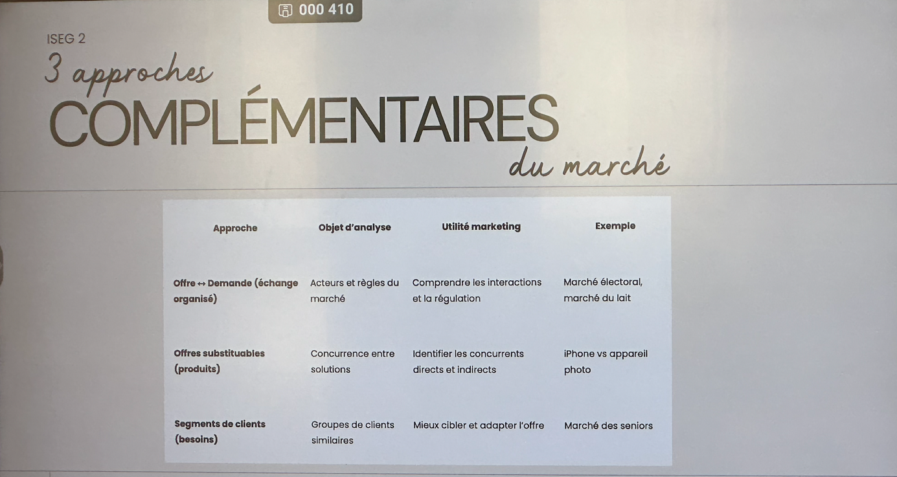

Quelle est la rencontre d’offre et de demande sur le marché ?

Quels sont les produits substituables ?

Quels segments de clients partagent les mêmes besoins ?
- Les étudiants et les jeunes actifs (lieu de travail et de détente, consommation de café)
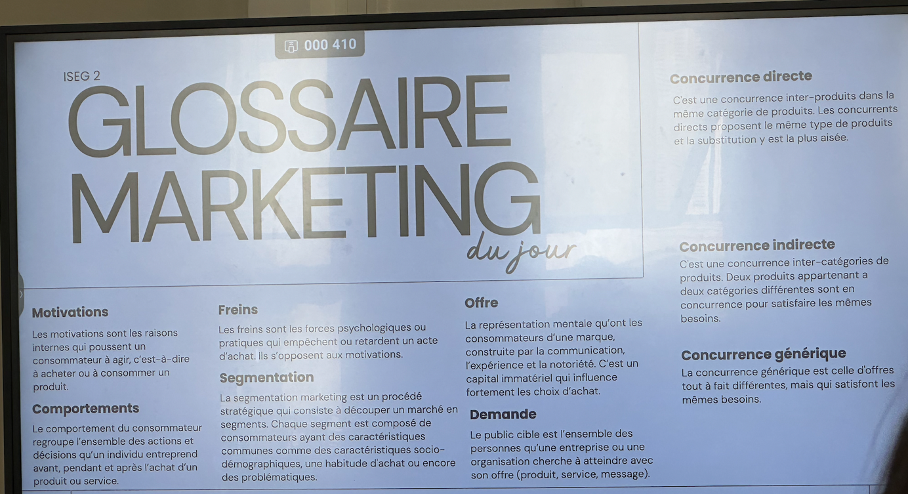
- La diversité des marchés
Les 5 niveaux d’analyse du marché
- Marché d’un besoin : regroupe tt les solutions possible pour répondre à un besoin fondamental (ex : marché du transport)
- Marché d’un secteur d’activité : l’ensemble des entreprises appartenant à la même filière économique (ex : marché du transport routier)
- Marché d’une catégorie de produit : regroupe tt les produits appartenant à une même famille de produit (ex : les cars qui font des longues distances)
- Marché d’une marque : l’ensemble des produits vendu sous une même marque (ex : ouibus)
- Marché d’un produit : un seul produit ou modèle est analysé (ex : liaison entre Bordeaux et Barcelone)

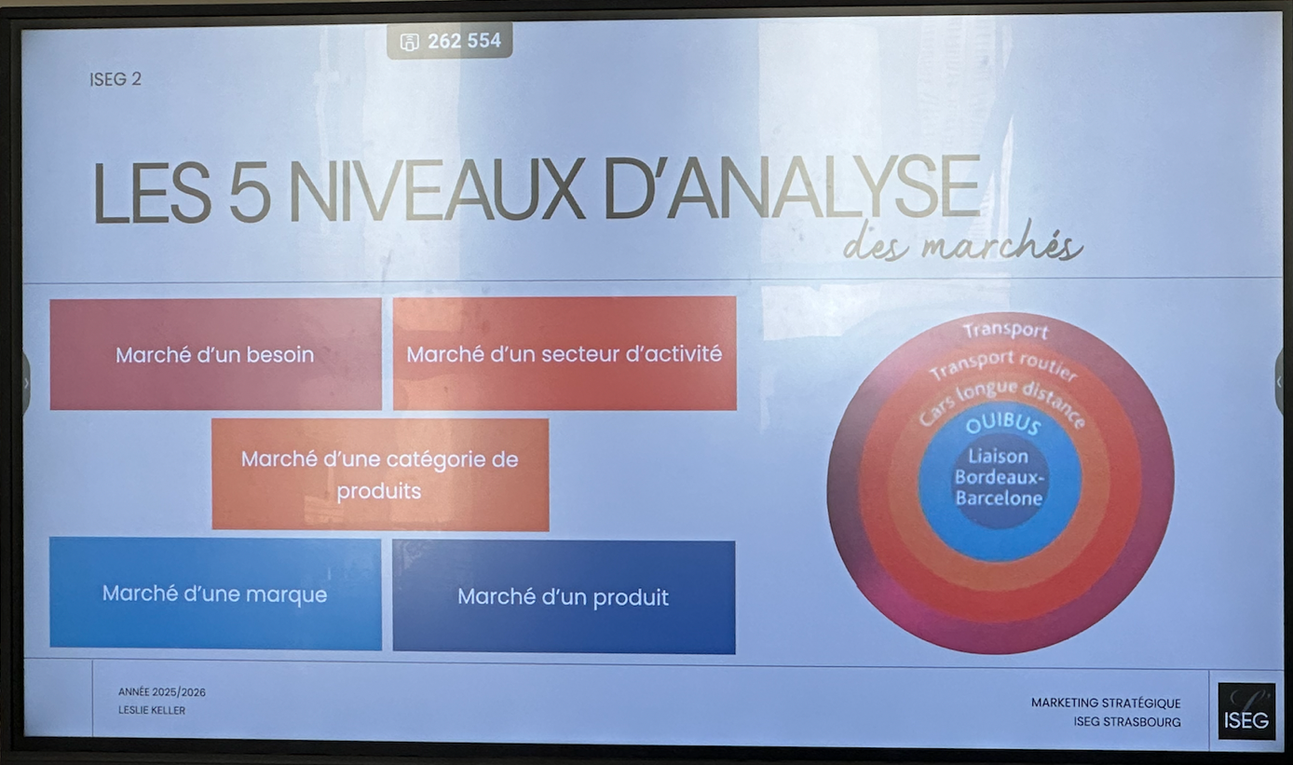

La taille des marchés

La taille d’un marché correspond à son ampleur économique en volume ou en valeur des ventes

4 types de marchés :
- Très grands marchés
- Marchés moyens
- Petits marchés -> produit spécifique, clientèle restreinte
- Marchés de niche -> spécialisé, avec peu de concurrence direct

L’interdépendance des marchés :
- Marché induit : demande dépend directement d’un autre marché
- Marché captif : le client n’a pas de choix alternatif -> il est « enfermé » dans une marque, un produit ou un écosystème qui limite sa liberté d’achat

Les marches de premier équipement et de renouvellement :
- Marchés de premier équipement : clients qui achètent un produit pr la première fois
- Marchés de renouvellement : clients qui remplacent un produit déjà possédé

Les Marchés BTOB et BTOC :
- BTOC : les entreprises vendent directement aux consommateurs finaux (netflix, starbucks, sephora...)
- BTOB : les entreprises vendent à d’autres entreprises (michelin, intel...)

- L’analyse quantitative des marchés : consiste a definir d’une manière synthétique et statistique l’importance, la structure et les tendances d’évolution des ventes (prod, services, categ de prod) -> permet de savoir si marché est en déclin, en croissance, en stagnation mais aussi d’orienter nos choix de strat market)

On peut analyser le marché :

Marché en volume : total d’unité vendue sur une periode donné
Marché en valeur : somme totale dépensé sur le marché (prix x Quantité)
Indicateurs :
- NA= nombre d’acheterus (nombre de clients ayant acheté au moins 1 fois)-> objectif est d’estimer la diffusion du prod
- QA= quantité acheté (quantité totale acheté par client)-> l’objectif est d’evaluer la fréquence d’achat d’un client
- VA= valeur d’achat (montant total dépensé par client)

- NA : très peu d’acheteur (grosse valeur mais très peu de volume) ex :lanceurs de satellites et haute couture. // Marchés de masses : ex : abonnés à un forfait de tel mobile, habillement.
Producteurs -> Sell in-> distributeurs -> sell-out
- QA et VA par le NA : QA/NA = quantité achetés par acheteurs et VA/NA = valeur des achats par acheteurs
Ventes en volume = NA x QA/NA=QA totale
Ventes en valeur = NA x VA/NA=VA totale
Fréquence d’achat : mesure le nombre de fois qu’un client achète un produit sur une période donnée
Montant d’un marché = NA x VA/NA x fréquence
PMG : petit, moyen ou gros acheteurs
Taux de pénétration = pourcentage de clients ayant acheté au moins une fois un produitt pendant une periode donnée = NA / population totale visée x 100. (ex : tablette :smartphone)
Valeur a vie du clirent : montant total dépensé par client pour un type de produit pendant tt sa vie : CLV = VA/NA x fréquence x durée moyenne de la relation
Analyse des parts de marché : la part de marché est le pourcentage des ventes, d’un produit, d’une marque ou d’une entreprise sur son marché.
Part de marché = ventes d’un produit/marque ou entr/ vente globales x 100
Quel est sa part en volume et en valeur ? Ex : Tesla : faible et élevé
Calculs des : ventes en volume, en valeur taux de péné, part de marché.
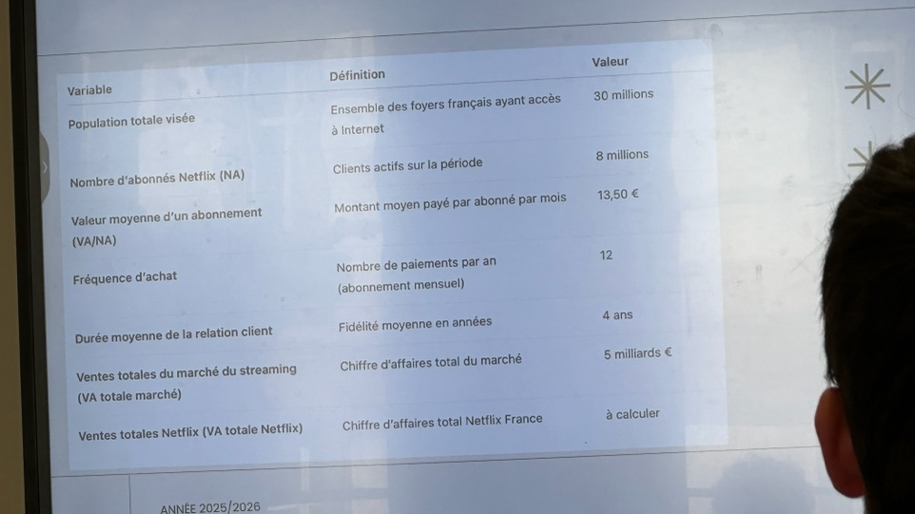

Ventes en volume = NA x QA/NA=QA totale
QA = 8mx12= 96 000 000
Ventes en valeur = NA x VA/NA=VA totale
Le panier moyen est de 13,5
Taux de péné = NA / population totale visée x 100 = 8m x 30/100= 26
En 2024, 26,4% des foyers connectés en France sont abo a netflix
Part de marché = ventes d’un produit ,marque ou entr/ vente globales x 100
Marché réel, potentiel et prévisiosn de vente
Marché réel = volume ou val effectivement réalisé sur une catégorie de produits sur une période donnée
Marché potentiel = Estimation du volume maximum atteignable compte tenu des ressources, du prix et des comportements futurs.
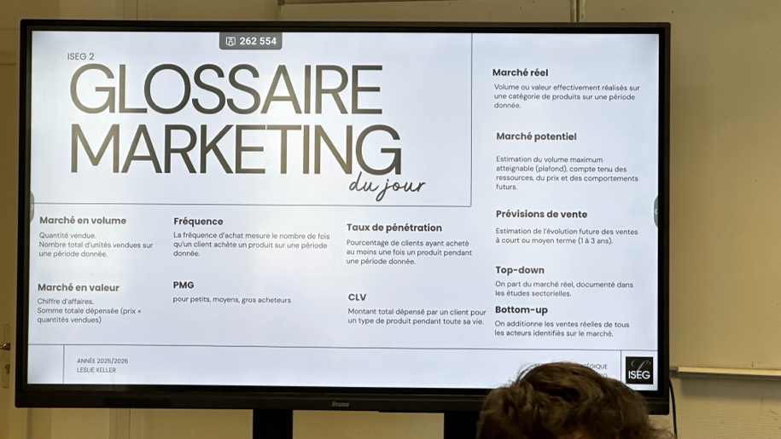

20/11

Neslé grand grp agroalimentaire, dans marché des céréales il se centre sur le petit-déj. 80 pays.
Les conso : plutôt variés :
- Famille avec enfant qui cherche <gout, praticité, réconfort
- Adultes actifs avec options saines, riches en fibre, peu sucré
- Etudiant qui cheche praticité, rapidité, peu couteux

Gamme : enfant, adulte bio,
diff formats
la marque souligne sucre réduit, provenance céréales, valeurs nutri, strat RSE
Nestlé = 8,5 kg
Kellogs = 10 balles le kg
Distri = 5 eu le kg
Vol totale des ventes à 1,4 milliard d’eur
Marché français des céréales petit-déjeuner 2024:
• Volume total = 420 000 tonnes
• Valeur totale = 1,4 milliard €
Nestlé :
• Part de marché volume = 32%
• Part de marché valeur = 45%
• Nombre d'acheteurs (NA) = 18 millions de foyers
• Fréquence moyenne = 8 achats/an
29 million de foyer
Durée moyenne de consommation
Pratique étude de cas :

Marché en vol : total d’unité vendue sur une periode donné. C à d qu’on compte combien d’objets ont été achetés : le nombre de bouteilles d’eau, de téléphones, de paquets de pâtes, etc. Dans ce cas précis on peut dire que sur une période donnée Nestlé à vendu 420 000 tonnes de ses céréales.

Marché en val : somme totale dépensé sur le marché (prix x Quantité). On calcule combien d’euros ont été payés au total. Dans ce cas précis cela correspond à 1,4 milliard d’euros. Cela permet de savoir combien d’argent ce marché génère.

Il est important de les utiliser et de les différencier pour comprendre ce qu’il plait vrmt (le volume va prouver si bcp d’achat ont été fait) et de savoir si ce marché rapporte beaucoup ( certains marché vendent bcp mais peuvent rapporter peu c pr ca que valeur est utile). Ainsi les deux outils permettent ensemble de se comparer à la concurrence voir si len produit de l’entreprise fonctionne par rapport aux autres et est ce que ce marché rapporte beaucoup par rapport aux autres. C’est sur cette base qu’une stratégie sera effectuée.

- Volume va mesurer diffusion du produit
Volume : 420 000 t × 0,32 = 134 400 tonnes
Nestlé vend donc environ 134 400 tonnes de céréales en ? en France.
Valeur : 1 400 000 000 € × 0,45 = 630 000 000 €
Nestlé réalise donc 630 millions d’euros de chiffre d’affaires.

Par acheteur
La valeur totale du marché est de 1,4 milliard d’euros. Comme Nestlé détient 45 % de part de marché et que son chiffre d’affaires représente 1,4 milliard × 0,45, soit 630 millions d’euros.
Si 18 millions de foyers achètent des céréales Nestlé. Le panier moyen annuel par foyer correspond à 630 000 000 € ÷ 18 000 000 = environ 35 € dépensés par an et par foyer.
Par acte d’achat
Chaque foyer achète ces céréales en moyenne 8 fois par an. Le panier moyen par acte d’achat se calcule donc en divisant le panier annuel par la fréquence : 35 € ÷ 8 ≈ 4,38 € dépensés à chaque achat.
En résumé, un foyer français dépense environ 35 € par an en produits Nestlé, avec des achats d’environ 4,40 € à chaque passage en magasin.
- Consumer lifestyle value
Avec un panier annuel de 35 €, et une durée de fidélité estimée à 8 ans, on calcule la Lifetime Value ainsi :
35 € × 8 ans = 280
Cela veut dire qu’un client rapporte environ 280 € à Nestlé sur toute sa relation avec la marque. Cet indicateur montre que la fidélité compte beaucoup : un consommateur ne rapporte pas seulement quelques euros par achat, mais une valeur cumulée importante sur plusieurs années.
27/11
Qualifier 3 éléments qu’on va qualifier d’immatériel qui renforcent la force et l’influence des marques du groupe auprès des consommateurs et desw distributeurs.
- notion d’image de marque
- notoriété
- innovation
- fidélité
- qualité perçue
dmd cette partie a qq1
Tout ça constitue capital de marque = plus value apportée par la marque à l’offre produit.
Si notre clientèle est fidèle c un argument commercial auprès de nos distributeurs. Si notre clientèle est fidèle mais que concu arrive on peut anticiper cette arrivée. Deuxième pillier = notoriété de marque.
Les autres actifs (avantage concurrentiel) brevets logistique
4/12
Le cycle de vie du produit : il désigne l’ensemble des étapes par lesquelles un produit passe depuis son lancement jusqu’à son retrait du marché.
Cette déf sous-entend que le produit à une durée de vie limitéé, que les ventes du prod passe par différent stad de production (opportunités, menaces), le niveau de renta du prod varie selon différentes étapes et il faut différentes étapes adapté à la stratégie marketing.
Portefeuille produit (gamme de prod ou mix produit) : fait ref a l’ensemble des pord ou services proposés par une entreprise. Il va s’agir d’une série de prod déjà existant et de produit en d éveloppement.
Il y a 4 phases d’un cycle de vie d’un produit :
- phase 1 : lancement : produit nouveau, peu connu, dont les ventes sont faibles et les profits sont négatifs. L’objectif de l’entr est de faire connitre son prod, rassurée les potentiels conso et convaincre les pionniers du early adopter
-> stratégie marketing : com forte et pédagogique, distribution sélective (choisir un certain nombre de distri ou de canaux)
-> stratégie prix : strat de pénétration ou stratégie d’écrémage
Ex : Tesla : strat d’écrémage car prix + élevé que la moyenne (prix s’explique aussi par autonomie, la perf…)
- phase 2 : croissance : prod à succès croissant grace à strat mise en place ci-dessus. On va aussi inclure du bouche à oreille (les early adopter vont en parler autour d’eux). Le prod devient renta pour l’entr grace nottament aux économies d’échelle
- outils utile : taux de péné
- la marque et le produit commencent à prendre parts de marché
- Objet de l’entrerpise : se différencier de la masse et élargir notre part de marché
- Stratégie marketing : distribution (augmentation des nombres de points de ventes pour rendre produit plus accecible à plus de personnes.
- Politique produit : amélioration directe sur notre produit graces aux retours consommateurs + extension de gamme
- Startégie prix : s’aligner aux prix du marché (avec strat d’écrémage et de péné)
- Phase 3 : phase de maturité : concu est massive, le marché commence ou est déjà saturé (par nombre d’offre ou le nombre de client sur le marché). A partir de ce moment le produit ne connait pas de réel croissance (il gagne et perd pas spécialement de part de marché ça stagne). La rentabilité est forte. (couts d eprod bcp moins élevé)->invest dans de nouveaux prod
- Strat marketing : collab ( pr étendre nv secteur), strat de fidélisation (garder client coute moins cher que attirer de nouveaux donc via packaging ect…)
Ex marché mature : soda
- Phase de déclin : profits baissent et ventes chutent , les parts de marché diminuent
- Phase 4 : phase de déclin : profts baissent et ventes chutent, les parts de marché diminuent
- Object entreprise : réduire couts dépensé dans prod dans la phase de déclin, retirer le produit pour un nouveau prod de substitution ou relznce le produit de manière diff
- Strat marketing : réduire la distri pour retourner su rdistri plus séléctive, réduire les gammes et garder la plus rentable
Ex : Kodak (avec arrivé de smartphone et tt)
- Phase 5 : prototype : le produit est en création, le cout est tres elevé sur marché et y’a aucune vente, la rentabilité du produit est à 0.
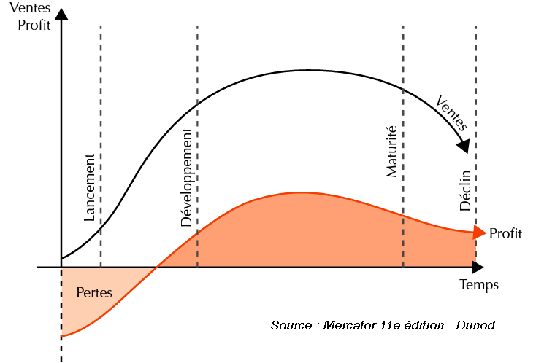

La différence entre cycle de vie d’un prod, d’une catégorie ou d’un marché
Produit : tt les produits ont pas le mm cycle de vie
Les différentes formes de courbes :
- Formes courantes et régulières -> augmentation, baisse, stagnation/ cycle de rebondissement -> intérêt assez continu des conso mais qui se manifeste d’un coup (ex : produits saisonniers, console de jeu)
- Cycle de vie à résurrection -> gros interet puis plus aucun interet
- Cycle de vie ramassé : forte croissance, déclin lent/ cycle de vie avorté (ou cycle gadget) genre boys band et artiste = succès fulgurant puis on entend plus parler
- Produit sans âge = dès leur arrivée ont connu phase de maturité
Dmd à avoir graphique associé

Etude de cas savonnerie :

- Le Savon Nature : phase de maturité, avec des ventes qui stagnent autour de 25-26 millions d'euros entre 2012 et 2021 donc il a atteint son potentiel maximum, il stagne.
- Savon Luxe = pleine croissance les ventes augmentent au fil des années.
- Le Savon Éclatant est en phase de déclin, perdant du volume chaque année depuis son pic en 2013
- Savon Étoilé, lancé que à partir de 2017, est en phase de lancement ou début de croissance car ses ventes augmentent peu à peu.

- Savon Nature (Maturité) : Il faut appliquer une stratégie de fidélisation. Puisque attirer de nouveaux clients coûte cher, l'entreprise doit conserver ses clients actuels, par exemple en travaillant sur le packaging.
- Savon Luxe (Croissance) : L'objectif est d'élargir la part de marché. Il faut augmenter le nombre de points de vente pour rendre le produit plus accessible car la demande est forte.
- Savon Éclatant (Déclin) : Il faut réduire la distribution et diminuer les coûts ( peut etre le retirer pour un produit de substitution)
- Savon Étoilé (Lancement) : Il faut une communication fort et pédagogique. Comme c'est un savon récent et en plus exfoliant spécifique , il faut rassurer le consommateur pour convaincre les "early adopters".
- Trois facteurs principaux influent sur ces cycles :
- Les besoins des consommateurs : « aujrd les conso s’interessent à de nouveaux avons (…) ils se méfient des substances indésirables… Ainsi, de nos jours, sur ce marché les consommateurs recherchent d’avantages des produits respectueux de l’environnement et de leurs peaux.
- L’innovation : nouvelles senteurs, exfoliants, fantaisie…
11/12/2025
Les facteurs qui influent le cycle de vie du produit :
- Marché/conso :
- Apparition novelle cible-> segmentation plus fine
- Comportement d’achats des clients (hédonistes/oblative)
- Evolution des modes de vie et tendances (ex : croissnces des produits bio)
- Evolution culturelle (ex : retour du vintage)
- Vieillissement
- Concurrence
- Entrées de nouveaux concurrents, nouveaux entrants
- Politique concurentielle (sii une marque decide de baisser les prix pour un concu faut le prendre en compte)n
- Distribution :
- Pouvoir de négociation des fournisseurs (+ y’a de distri sur un marché – pouvoir élevé conyrairement à marché ou une entr à le monopole)
- Choix des circuits de distributions (magasin bio, grandes surfaces, pharmacies…)
- Chaine d’approvisionnement doit fonctionner et eter effectives (ex : est ce que mon produit arrive au lieu de vente)
- Innovations/technologies :
- Nouveaux ingrédients, nouvelles formules, amélioration techniques de fabrication
- Apparition d’alternatives qui est inniovantes et pus pratique (ex : shampoings solide met en peril shampoings savon)

- Entreprise
- Positionnement -> est ce qu'il est assez clair et compris ?
- Aspect communication et image de marque -> est ce qu'elle est pertinente
- Gestion du portefeuille -> est ce que mon entreprise enlève souvent des produits pour mettre des nouvelles variantes ?
- Contexte économique/juridique
- Facteur en fonction du contexte ->Pouvoir d’achat est bon ? Inflation ? Nouvelles réglementations ? Normes sanitaires ?...
- Nouvelles lois

Exercices :
- 22500 paquets vendus par clients/ 3000 clients ont acheter au moins 1 fois/ CA + 135000/ 5 achats par an par clients
Ventes en volume = NA x QA/NA=QA totale = 22 500/3000=7,5
- Panier moyen annuel= VA/NA=VA totale = 135000/3000=45
- Panier moyen par acte d’achat = 9

Taux de péné = NA / population totale visée x 100= 6400/80000x100=8%
256000/6400=40
40/4=10
CLV = VA/NA (panier moyen)x fréquence x durée moyenne de la relation
150*7=1050

